《地球的公转（2）》学习指南
【学习目标】
用地理现象说明地球的公转（昼夜长短变化与五带划分）。
【教材内容】
选自中图版七年级上册第一章《地球和地图》第一节《地球和地球仪》——《地球的公转》第2课时，学习昼夜长短的变化与五带的划分，为后面的学习奠定基础。
观看微课《地球的公转（2）》，完成学习任务。
【学习任务一】昼夜情况与昼夜长短变化
1.说出北回归线上二分二至日时的昼夜情况
节气 | 春分 | 夏至 | 秋分 | 冬至
昼夜情况

2.9月1日至9月23日，北京(40°N)的昼变 ，夜变 。
结论：看太阳直射点的 ，判断昼夜情况；
看太阳直射点的 ，判断昼夜变化。
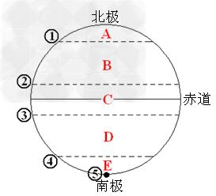
【学习任务二】在图1中标出纬线①-⑤的纬度，并填出五带的名称
图1

【学习任务三】判断下列现象产生的原因？
- 昼夜交替 ② 昼夜长短变化
③ 时差 ④ 五带的划分
⑤ 一天之中影子长短变化 ⑥ 正午影子长短变化
⑦ 太阳东升西落 ⑧ 日出和日落时间的变化
自转产生的现象：
公转产生的现象：

